Nombre:
LOS GREMLIS

Historia:
Eres Freddy que tras una juerga descomunal vuelve a casa y se queda dormido viendo la película Gremlins.
En su sueño: compra a Gizmo, gizmo entra en el baño y se moja, las criás juegan en el salón y le vuelven loco, las crías llegan a la cocina y comen, las cría intentan escapar de la casa y tiene que matarlas, y finalmente, tiene que enfrentarse en su dormitorio al jefe de las crías malvadas.

Resumen:
Juego de loops con final de loop definido. Cada pantalla/fase equivale a:
- Compras el grenlin
- Se reproducen al mojarse
- Juegan en el salón de la casa
- Se convierten en malos tras comer
- Los matas para que no escapen
- Luchas con el jefe

Detalles técnicos:
Screen 2
Pixels 16x16
Dos primeros tercios de pantalla: zona de juego
Tercer tercio pantalla: marcador
En algunas fases hay que poner objetos (hamburguesas, huevos…) al principio del 3º tercio

En la fase 2:
El rebote de Gizmo:
Cuando llegue se elige un punto en la pared de la derecha y se le dirige.
Cuando llegue se elige un punto en el suelo y se le dirige.
Cuando llegue se elige un punto en la pared de la izquierda y se le dirige.
Cuando llegue se elige un punto en el techo y se le dirige.
Repetir
En la fase 3:
Cuando un gremlin tire un objeto cambia de sprite (o cambian todo el rato).
En la fase 6:
Un sprite de carrera hasta que el prota le salte y después un sprite de gremlin frenando.

Detalles artísticos:
Ver gráficos del Gremlins de Atari 2600

Notas:
Dudas: rojo o ¿?
Detalles gráficos y dudas de diseño: naranja

Pantalla inicio:
Pantalla en negro (se pone ejemplo).
En el 1º tercio de pantalla escribir:
“MAX PUNTUACION: XXXXX”
En el 2º tercio de pantalla escribir:
“LOS GREMLINS”
“Un juego de PACOSOFT”
En el 3º tercio de pantalla escribir:
“-- Pulsa una tecla --”
Sprites moviéndose por pantalla

Parecido a:

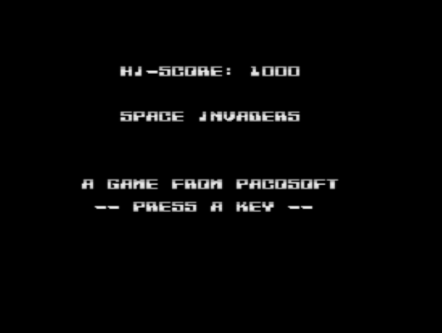

Pre-fase 1:
Pantalla en negro.
En el 1º tercio de pantalla escribir:
“FASE 1 – NIVEL 1”
En el 2º tercio de pantalla escribir:
LLEGASTE DE UNA FIESTA A CASA Y TE QUEDASTE DORMIDO VIENDO LOS GREMLINS
TE HAS PUESTO A SOÑAR Y ESTÁS EN UNA TIENDA MISTERIOSA COMPRANDO UNA MASCOTA
En el 3º tercio de pantalla pintar:
- Vidas
- Puntos
- Fase
- Nivel
- Número central que disminuye (veces que cogemos a gizmo)
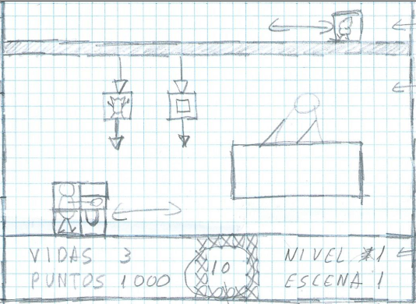

Fase 1:
- Fondo: tienda con muchos cacharros en estanterías y un vendedor tras un mostrador.
- Acción: gizmo se pasea por una cornisa de izquierda a derecha. Aleatoriamente (en 6 ó 7 puntos definidos) decidirá tirarse y Freddy debe cogerlo. Antes de tirarse Gizmo decide tirarse él o tirar una caja o un plato.
- Movimiento Freddy: izquierda derecha por la tienda.
- Movimiento otros: gizmo de izquierda a derecha. Cuando llega a un punto decide tirarse o no. Puede tirarse él o tirar un objeto vertical hacia el suelo.
- Pierde vida:
a) Gizmo cae al suelo 40 veces
b) Freddy choca con algún objeto que le tiren (cualquier parte del cuerpo)
- Pasa fase: recoge a gizmo 40 veces (el marcador central inferior de recogidas llega a 0).
- Otros datos:
a) Sólo coge a Gizmo con el sprite del brazo, no con el cuerpo.
b) En principio será un sprite de gizmo a la vez. En otras fases ya se ampliará a 3 ó 4 a la vez.
c) Las zonas donde gizmo puede tirarse son 6 ó 7 distribuidas uniformemente por la cornisa. Mientras, estará andando por la cornisa de izquierda a derecha de la pantalla.
d) Tengo que decidir si al perder una vida se reinicia la fase o continua donde se ha quedado.
Pre-fase 2:
Pantalla en negro.
En el 1º tercio de pantalla escribir:
“FASE 2 – NIVEL 1”
En el 2º tercio de pantalla escribir:
GIZMO SE HA COLADO EN EL BAÑO. ATRÁPALO ANTES DE QUE SE MOJE Y VIGILA LOS CABLES Y ENCHUFES O LO PAGARÁS
En el 3º tercio de pantalla pintar:
- Vidas
- Puntos
- Fase
- Nivel
- Número central que disminuye (veces que cogemos a gizmo)

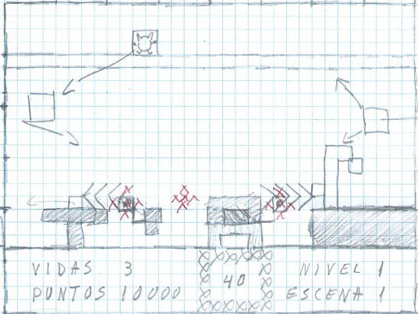

Fase 2:
- Fondo: cuarto de baño con una cornisa, un lavabo, un secador, una radio, una bañera con ducha.
- Acción: gizmo rebota como una pelota por todo el cuarto de baño. Freddy debe cogerlo (similar a la 1ª fase). Si se moja algo avisará de que ha pasado algo malo. Hay dos enchufes (puede que tres si con uno central no se ve muy recargada la cosa) que quitan una vida a Freddy.
- Movimiento Freddy: izquierda derecha por el suelo del cuarto de baño
- Movimiento otros: Gizmo rebota como una pelota de “Arcanoid” por la zona de juego.
- Pierde vida:
a) Gizmo rebota 80 veces
b) Freddy choca con electricidad
- Pasa fase: recoge a gizmo 40 veces (el marcador central inferior de recogidas llega a 0).
- Otros datos:
a) Sólo coge a Gizmo con el sprite del brazo, no con el cuerpo.
b) Habrá que ver si la electricidad y el agua merece la pena que sean sprites o tiles (nuevos o cambio de color—la opción más sencilla y que más me gusta).
c) Cada 10 rebotes (o cuando se moje ¿?¿?¿? no quiero que sea demasiado difícil) se se formará un huevo de gremlin bueno bajo el suelo (marrón y blanco). Los huevos estarán repartidos uniformemente.
El último huevo se mostrará sólo unos segundos con la escena parada ya que indica que se ha perdido una vida.
d) Tengo que decidir si al perder una vida se reinicia la fase o continua donde se ha quedado.

Pre-fase 3:
Pantalla en negro.
En el 1º tercio de pantalla escribir:
“ FASE 3 – NIVEL 1”
En el 2º tercio de pantalla escribir:
LAS CRIAS DE GIZMO SON MUY JUGUETONAS. ATRAPALOS ANTES DE QUE LLEGUEN A LA COCINA. SON MUY TRAVIESOS, VIGILA TU CABEZA
En el 3º tercio de pantalla pintar:
- Vidas
- Puntos
- Fase
- Nivel
- Número central que disminuye (veces que cogemos a una cría)

Fase 3:
- Fondo: Una chimenea en el centro de un salón con una ventana y estanterías de libros.
- Acción: las crías buenas (marrón) se pasean por la cornisa y deciden tirarse o tirar un libro. Es como la 1 pero con 3 (si puedo 4) a la vez.
- Movimiento Freddy: izquierda derecha por el salón.
- Movimiento otros: 3 ó 4 crías de izquierda a derecha. Cuando llegan a un punto deciden tirarse o no. Pueden tirarse o tirar un objeto vertical hacia el suelo (libro).
- Pierde vida:
a) Caen 40 crías al suelo
b) Freddy choca con algún libro que le tiren (cualquier parte del cuerpo)
- Pasa fase: recoge a gizmo 40 veces (el marcador central inferior de recogidas llega a 0).
- Otros datos:
a) Sólo coge a una cría con el sprite del brazo, no con el cuerpo.
b) En principio, sólo podrán tirar un libro
c) Las zonas donde las crías pueden tirarse son 6 ó 7 distribuidas uniformemente por la cornisa. Mientras, estarán andando por la cornisa de izquierda a derecha de la pantalla.
d) Tengo que decidir si al perder una vida se reinicia la fase o continua donde se ha quedado.

Pre-fase 4:
Pantalla en negro.
En el 1º tercio de pantalla escribir:
“FASE 4 – NIVEL 1”
En el 2º tercio de pantalla escribir:
HORROR. LAS CRIAS HAN ENTRADO EN LA COCINA. DEBES EVITAR QUE COMAN LAS HAMBURGUESAS A TODA COSTA. ATRAPALOS
En el 3º tercio de pantalla pintar:
- Vidas
- Puntos
- Fase
- Nivel
- Número central que disminuye (veces que cogemos a una cría)

Fase 4:
- Fondo: Una cocina con una cornisa superior, un fregadero, mesa de cocina y 8 hamburguesas bajo el suelo.
- Acción: las crías buenas (marrón) se pasean por la cornisa y deciden tirarse o tirar un cuchillo o una sartén. Es como la 1 pero con 3 (si puedo 4) a la vez. Cuando varias caen al suelo una hamburgursa se transforma en un huevo verde.
- Movimiento Freddy: izquierda derecha por la cocina.
- Movimiento otros: 3 ó 4 crías de izquierda a derecha. Cuando llegan a un punto deciden tirarse o no. Pueden tirarse o tirar un objeto vertical hacia el suelo (cuchillo o sartén).
- Pierde vida:
a) Caen 40 crías al suelo
b) Freddy choca con algún objeto que le tiren (cualquier parte del cuerpo)
- Pasa fase: recoge a las crías 40 veces (el marcador central inferior de recogidas llega a 0).
- Otros datos:
a) Sólo coge a una cría con el sprite del brazo, no con el cuerpo.
b) Las zonas donde las crías pueden tirarse son 6 ó 7 distribuidas uniformemente por la cornisa. Mientras, estarán andando por la cornisa de izquierda a derecha de la pantalla.
c) Cuando caigan 5 más, se se formará un huevo de gremlin bueno bajo el suelo (verde) donde estaba una hamburguesa. Los huevos estarán repartidos uniformemente.
El último huevo se mostrará sólo unos segundos con la escena parada ya que indica que se ha perdido una vida.
d) Tengo que decidir si al perder una vida se reinicia la fase o continua donde se ha quedado.

Pre-fase 5:
Pantalla en negro.
En el 1º tercio de pantalla escribir:
“FASE 5 – NIVEL 1”
En el 2º tercio de pantalla escribir:
OCURRIO LO PEOR. SE HAN VUELTO MALOS Y QUIEREN ESCAPAR DE LA CASA. DESESPERADO NO DEBES PERMITIR QUE OCURRA. AUNQUE DEBAS ACABAR CON ELLOS
En el 3º tercio de pantalla pintar:
- Vidas
- Puntos
- Fase
- Nivel
- Número central que disminuye (veces que cogemos a una cría)

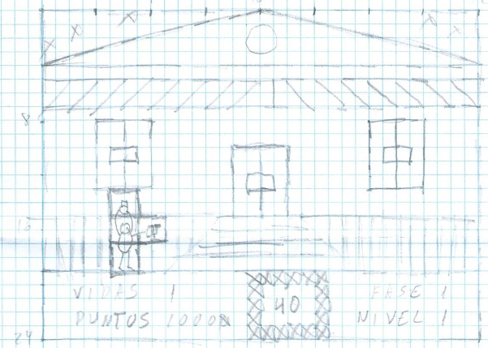

Fase 5:
- Fondo: Exterior de una casa.
- Acción: las crías malas (verdes) se pasean por la cornisa y deciden tirarse. Freddy debe colocarse debajo y disparar una bala y matarlas.
- Movimiento Freddy: izquierda derecha por la calle (exterior de la casa). Puede disparar con lo que el sprite cambia a dispara hacia arriba.
- Movimiento otros: 2 ó 3 crías de izquierda a derecha. Cuando llegan a un punto deciden tirarse o no. Pueden tirarse o tirar un objeto vertical hacia el suelo (cuchillo o sartén).
- Pierde vida:
a) Una cría mala cae el suelo. Cambia su sprite por uno que mire al lateral y chocará con Freddy. (esto ya será animación sin juego)
- Pasa fase: mata a las 40 crías (el marcador central inferior de muertes llega a 0).
- Otros datos:
a) Sólo un disparo por pantalla
b) Las zonas donde las crías pueden tirarse son 6 ó 7 distribuidas uniformemente por la cornisa. Mientras, estarán andando por la cornisa de izquierda a derecha de la pantalla. (lo de los sitios fijos lo mismo hace el juego demasiado fácil ¿?¿?¿?¿?)
c) Tengo que decidir si al perder una vida se reinicia la fase o continua donde se ha quedado.

Pre-fase 6:
Pantalla en negro.
En el 1º tercio de pantalla escribir:
“FASE 6 – NIVEL 1”
En el 2º tercio de pantalla escribir:
EL MAS MALVADO E INTELIGENTE SE HA QUEDADO ESCONDIDO EN TU HABITACIÓN. QUIERE ACABAR CONTIGO A MENOS QUE TU LO HAGAS ANTES
En el 3º tercio de pantalla pintar:
- Vidas
- Puntos
- Fase
- Nivel
- Número central que disminuye (veces que cogemos a una cría)

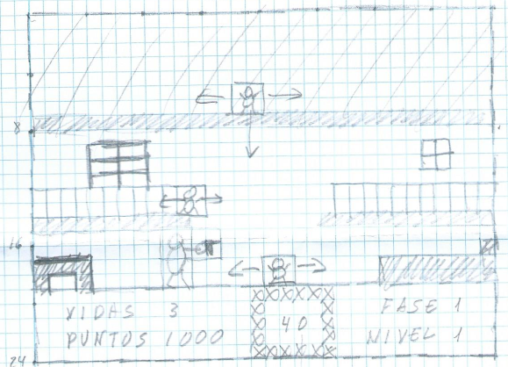

Fase 6:
- Fondo: Interior de la casa. Una habitación con cornisa, ventanas, estanterías de libros seperadas, mesa y cama.
- Acción:
La cría mala que queda puede hacer puede estar en tres niveles (cornisa, estanterías, o suelo) de forma aleatoria.
Irá corriendo hacia el lado opuesto al que aparezca (aleatoriamente).
Freddy puede saltar o disparar horizontalmente (un tiro por pantalla).
- Movimiento Freddy: izquierda derecha, salto y disparo. Puede disparar con lo que el sprite cambia a dispara hacia el lado (o no lo cambio y que tenga la pistola todo el rato). El sprite sí cambia al saltar.
Si salta puede subir a estanterías (para matar al malo si está en una estantería).
No hay estantería en el centro (hay dos a los lados) y si sale de la estantería cae. ¿?¿? Estudiar si con cursor abajo en una estantería baja/cae al suelo (no se mata pero sí baja al suelo).
- Movimiento otros:
a) Está en la cornisa y se deja caer (no tira objetos ya que no se puede coger) como en escena 1.
b) Está en suelo o repisa: va lanzado al lado contrario. En las estanterías no cae cuando acaba una estantería.
- Pierde vida:
a) Choca con el gremlin malo.
b) El gremlin malo da 60 pasadas.
- Pasa fase: mata al gremlin malo 30 veces (el marcador central inferior de muertes llega a 0).
- Otros datos:
a) Sólo un disparo por pantalla
b) No se sí cuando llegue el gremlin malo al otro extremo de la pantalla pondré un sprite del gremlin freando.
c) Tengo que decidir si al perder una vida se reinicia la fase o continua donde se ha quedado.

